ART-TUKAN busca unir la artesanía, con la confección industrial, creando un producto semi industrial, sin dejar su valor de artesanía, innovando en su proceso de fabricación de los bolsos y prendas de vestir, creando diseños exclusivos y personalizados de arte en general y étnicos contemporáneos, diferentes a los convencionales étnicos, con texturas, materiales naturales, con materiales ecológicos, que nos permita llevar nuestra cultura a otro nivel, donde un bolso o prenda de vestir de ART- TUKAN se pueda utilizar en cualquier situación del día.

También ofrecemos el servicio de sublimación textil de gran formato 1.60cm y maquila.

**Ubicación.**

Escriba las direcciones de sus oficinas, sucursales, bodegas, o puntos de atención, incluya la ciudad o municipio.

**Principal: Cra. 15 No. 30-43 B/rio Colombina Palmira Valle del Cauca**

1. **Contáctenos.**

Escriba la información de teléfono (s) y correo (s) electrónico (s), a través de los cuales lo puedan contactar.

**Celular: 316-4939724**

**Mail: arttukancolombia@gmail.com**

1. **Horarios de Atención.**

Escriba los horarios de atención, incluya Domingos y Festivos, sí es del caso.

**Lunes a viernes: 8:00am a12M/ 2PM A 5:00pm y sabados: 8:00am a 12:00pm**

1. **Slogan.**

Corresponde a la frase corporativa que distingue su Empresa o producto.

**Moda, cultura e identidad**

**Logo.**

Es la imagen del logo corporativo sin fondo, el tamaño deberá ser de 300 x 300 pixeles o 300 x proporción pixeles, de alta calidad en formato JPG, PNG, SVG. Sí es necesario, adjunte el archivo.

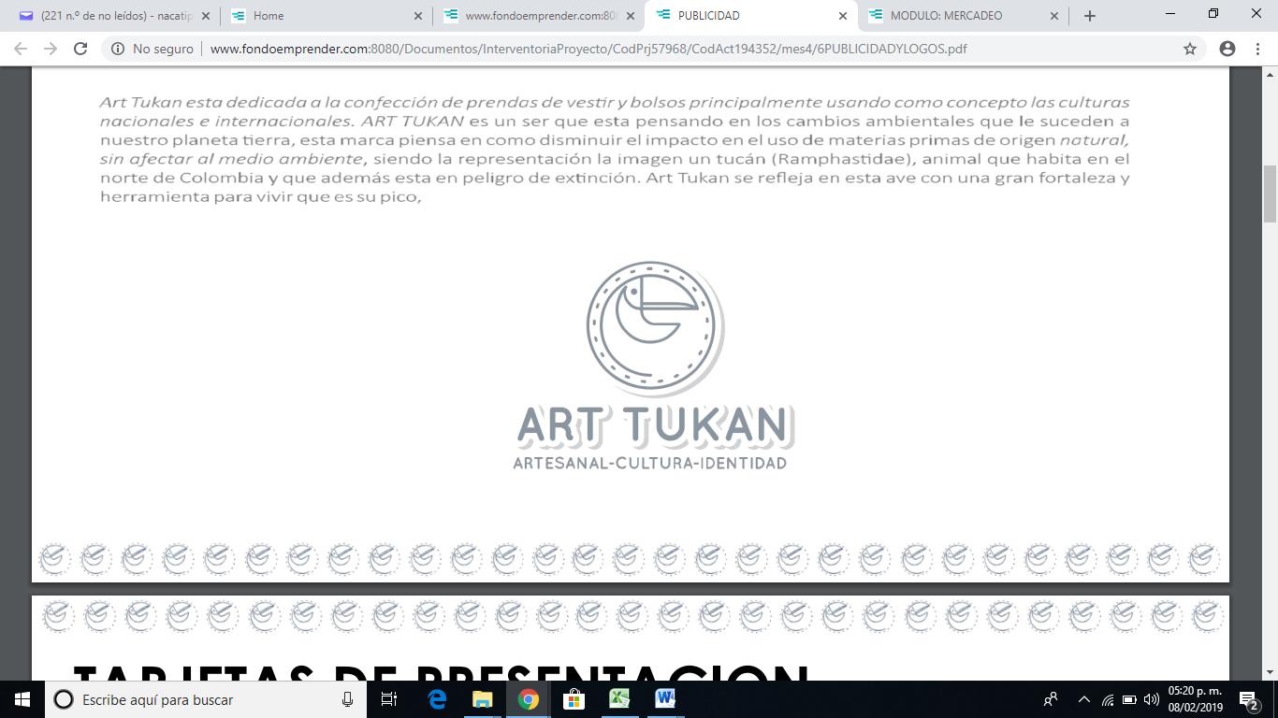

1. **Misión de la empresa:**

ART TUKAN S.A.S es una empresa orgullosamente Colombiana dedicada al diseño, confección y venta de bolsos y prendas de vestir con diseños de arte en general y étnicos contemporáneos pensando en la mujer y hombre actual. Empleando en nuestros productos los mejores procesos con altos estándares de calidad y buen servicio, mejorando cada día en la satisfacción de nuestro cliente en diseño, medio ambiente, oportunidad de entrega, optimizando el recurso humano, físico y tecnológico, además contribuimos socialmente al desarrollo de la región en la generación de empleos a la comunidad y cabezas de familia generando los resultados económicos que permitan prosperidad a la sociedad, estabilidad a nuestros colaboradores. Actuando dentro de los principios éticos y normas legalmente aceptadas.

1. **Visión de la empresa:**

Posicionarnos en el mercado Valle caucano, en el año 2.021 como una empresas líder en la confección y comercialización prendas de vestir y bolsos existentes en la región, Será una empresa reconocida regionalmente por su cumplimiento, calidad, diseño y servicio al cliente, con una infraestructura organizacional orientada al mercado, ofreciendo innovación permanente a través de la investigación y creación de nuevos productos.

**10.** **Nombre de los tres productos/Servicios a subir:**

* Prendas de vestir
* Camisetas
* Bolsos
* Servicio de sublimación gran formato 1.60cm
* Maquila
* **Haga una breve descripción de su Producto/Servicios:**

ART_TUKAN nuestro objetivo es la fabricación de bolsos y prendas de vestir novedosas, con diseños exclusivos y personalizados, d arte en general y étnicos contemporáneos propios, con materiales que permitan contribuir al medio ambiente, con diferentes técnicas de estampación, que complementen el vestir y estilo de las mujeres y hombres, colmando las expectativas en cuanto gusto, moda y comodidad, ofreciendo gran versatilidad a nuestros clientes.



